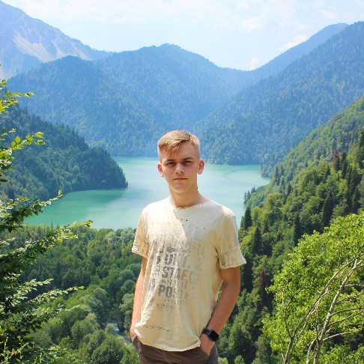**Сидоров Дмитрий**

+7 (920) 085 39-75, Москва

Frontend Developer, полная занятость

**Hard skills:**

* ﻿глубокое знание вёрстки на HTML и CSS, в том числе адаптивной и семантической, а также препроцессоров CSS (SASS, LESS)
* ﻿﻿знание чистого JavaScript, а также React JS с сабстеком на react-router, redux, redux-saga
* ﻿﻿знание и понимание принципов Electron в совокупности в React JS
* ﻿﻿глубокое знание чистого РНР с ООП, опыт работы с реляционными БД, знание SQL и Redis
* ﻿﻿опыт работы с нетривиальным Git
* ﻿﻿разработка и использование сторонних REST API сервисов
* ﻿﻿опыт работы с контейнеризацией и микро-сервисной архитектурой на Docker + Kubernetes
* ﻿﻿понимание основных паттернов проектирования
* ﻿﻿знание Java, создание лёгкого API на Spring
* ﻿﻿навыки обеспечения высокого уровня пользовательского интерфейса и опыта (UN/UX)
* ﻿﻿понимание работы упаковки и развёртывания Web приложений на Webpack + Babel
* ﻿﻿опыт создания SPA и PWA приложений
* ﻿﻿опыт создания дизайна и вёрстки по готовым дизайн-шаблонам
* знание Photoshop, Figma, глубокое знание работы продуктов JetBrains
* удалённое управление серверами Linux, настройка под вышеописанный стек, веб-серверы: nginx, tomcat, apache
* работа с мобильной разработкой на Swift 5.7 и фреймворке SwiftUI под iOS

**Опыт работы**

|  |  |
| --- | --- |
| Декабрь 2026 – настоящее время | Яндекс, Москва  Занимаюсь разработкой мобильного приложения «Яндекс.Музыка»  В мои обязанности входит разработка фронтенд приложения в рамках которой постоянно разрабатываю новые требования, участвую в рефакторинге кода и принятии архитектурных решений. Также занимаюсь разработкой и поддержкой BFF в рамках которой используем GraphQL для взаимодействия между микро-сервисами.  Хотелось бы отметить, что занимался внедрением на проект proxy сервера который выполнял все операции связанные с авторизацией в системе и проксировал аутентифицированные запросы на наше фронтенд приложение и BFF.  Основной стек технологий, с которым мне приходится работать: nextjs, react, react-hooks, apollo, material-ui, jest, react-testing library, nestjs (graphql + ts) |
| Октябрь 2024 – Ноябрь 2026 | Группа Компаний Астрал, Воронеж  **Проекты:**  Участвовал в разработке различных продуктов компании Астрал, среди которых можно выделить: Медицинская скрининг система, Cервис для выдачи электронной подписи.  **Стек технологий:**  Основной стэк технологии с которым мне приходилось работать, включал следующий список: react, redux, react-hooks, apollo, material-ui, jest, react-testing library  **Обязанности:**  - разработка нового функционала  - code review  - рефакторинг существующей кодовой базы  - обучение и консультация младших разработчиков |

**Образование**

|  |  |
| --- | --- |
| Сентябрь 2023 – июнь 2027 | Российский Государственный Университет имени А. Н. Косыгина, высшее образование, бакалавриат  **Факультет:** институт информационных технологий и цифровой трансформации  **Направление:** информационные технологии |

**Дополнительно**

* водительское удостоверение категорий B, C, M
* знание английского уровня A1
* знание пакета программ Microsoft Office
* способности к быстрому обучению
* способность адаптироваться к используемым технологиям, желание обучения, неконфликтный характер, умения взаимодействия в команде
* уместное чувство юмора :D

**Сопроводительное письмо**

Здравствуйте,

Я, Сидоров Дмитрий, пишу вам, чтобы выразить свой интерес к возможности присоединиться к вашей команде в качестве Frontend разработчика. Я увлечен разработкой веб-приложений и уверен, что могу внести ценный вклад в вашу компанию благодаря своим знаниям и навыкам.

На протяжении последних лет я активно изучал языки разметки HTML, стилевые языки CSS и программирование на JavaScript. Мои учебные проекты включали создание интерактивных и адаптивных веб-сайтов, которые помогли мне улучшить навыки верстки и программирования. Я также имею опыт работы с библиотеками и фреймворками, такими как ReactJS, что позволило мне создавать более сложные и функциональные веб-приложения.

Моя страсть к технологиям и стремление к постоянному обучению позволяют мне быстро адаптироваться к новым требованиям и находить эффективные решения для сложных задач. Я готов внести свой вклад в проекты вашей компании, применяя свои знания и усердную работу.

Буду признателен за возможность обсудить, как мои навыки и опыт соответствуют потребностям вашей команды. Я готов к интервью в удобное для вас время.

С уважением,

Дмитрий